### COLEGIUL NAȚIONAL „MIHAIL KOGĂLNICEANU” GALAŢI

###### PROIECT ATESTAT PROFESIONAL DE INFORMATICĂ

**Magazine Virtual Duca**

**profesor îndrumător proiect: elev** : Sumurduc Alexandru

**prof. POPESCU MĂDĂLINA clasa** : a 12-a E

mai 2022

**CUPRINS**

1. **Acasa**
2. **Jocuri**
3. **Cos**
4. **Demo**

# INTRODUCERE

Tema proiectului este un magazin online de jocuri.Proiectul este un site web ce contine teorie si exemple de probleme ce se bazeaza pe conceptul de recursivitate.”Rama” proiectului, site-ul in sine, a fost creat in HTML, stilizat cu CSS; iar functionalitatea butoanelor este realizata cu ajutorul limbajului JavaScript.Codurile sursa ale exemplelor au fost scrise in limbajul C++.Acestea au fost implementate in aplicatia Code::Blocks; iar site-ul in aplicatia Microsoft Visual Studio Code.

**Limbajul JavaScript**

**Datele utilizate**

Limbajul JavaScript are tipuri de date dinamice, adica aceeasi variabila poate fi folosita ca diferite tipuri.De exemplu:

var x; (x este de tip undefined)

In JavaScript o variabila fara valoare este de tip undefined.

var x=5; (x este numar)

Limbajul JavaScript are doar un singur tip de numere.Numerele pot fi scrise cu sau fara zecimale.

var x=”ABC”; (x este sir de caractere)

Un sir de caractere(string) este o serie de caractere.Acestea sunt scrise folosind ghilimele simple sau duble.

var x=true;(x este de tip boolean)

var y=false; (y este de tip boolean)

Tipul boolean este adesea folosit in testarea unei conditii.Acesta are doar doua valori: adevarat sau fals.

function f()(f este o functie)

Tipul function este folosit pentru a defini functii.

**Exemplu:**

*var n;var p=1;var m;var i*

*n=window.prompt("Introduceti numarul: ");*

*alert("n= "+n);*

*m=n;*

*function factRec(n)*

*{if(n==0)*

*return 1;*

*else*

*return n*factRec(n-1);}*

*for(i=1;i<=m;i++)*

*{document.write("p="+p+"*"+i+"=");*

*p=p*i;*

*document.write(p);*

*document.write("<br>")}*

*document.getElementById("factrec").innerHTML=factRec(n);*

**Limbajul C++**

**Datele utilizate**

int x; (x este un intreg)

In C++ tipul int memoreaza numere intregi pozitive sau negative.Ocupa de regula 4 octeti.

float x; (x este un numar real)

double x; (x este un numar real)

In C++ tipurile float si double memoreaza numere reale pozitive sau negative.Diferenta dintre cele doua consta in numarul de octeti pe care il ocupa: tipul float ocupa 4 octeti; iar tipul double ocupa 8 octeti.

char x; (x este un caracter)

char x[21]; (x este un sir de caractere)

In C++ tipul char memoreaza un caracter sau un sir de caractere.Fiecare caracter ocupa 1 octet.

bool x=false;(x este de tip boolean)

bool y=true; (y este de tip boolean)

In C++ tipul bool este folosit in testarea unor conditii.Are doar 2 valori: adevarat sau fals.Ocupa de regula 1 octet.

void x; (x este de tip void)

In C++ tipul void este folosit pentru functii si pointeri.Variabilele declarate ca fiind de tip void nu pot fi folosite in operatii,deoarece nu au o valoare.

Modificatori de tip(schimba modul in care se face reprezentarea interna a unei date): signed(cu semn),unsigned(fara semn),short(valori intregi mici: 2 octeti),long(echivalent cu tipul int),long long(valori intregi mari: 8 octeti).Pot fi aplicate tipurilor int, double, char.

**Exemplu:**

***#include <iostream>***

***using namespace std;***

***void fact(int n,int &r)***

***{if(n==0)***

***r=1;***

***else***

***{fact(n-1,r);***

***r=r*n;}***

***}***

***int main()***

***{int a;***

***fact(4,a);***

***cout<<a;***

***return 0;}***

**Elemente de HTML si CSS**

Unul din primele elemente fundamentale ale WWW ( World Wide Web ) este HTML ( Hypertext Markup Language ), care descrie formatul primar in care documentele sunt distribuite si vazute pe Web. Multe din trasaturile lui, cum ar fi independenta fata de platforma, structurarea formatarii și legaturile hypertext, fac din el un foarte bun format pentru documentele Internet si Web.

Orice document HTML incepe cu notatia **<html>** si se termina cu notatia **</html>**. Acestea se numesc in literatura de specialitate "TAG-uri".Prin conventie, toate informatiile HTML incep cu o paranteza unghiulara deschisa **" < "** si se termina cu o paranteza unghiulara inchisa **" > "**.  
Tag-urile intre aceste paranteze transmit comenzi catre browser pentru a afisa pagina intr-un anumit mod. Unele blocuri prezinta delimitator de sfarsit de bloc, in timp ce pentru alte blocuri acest delimitator este optional sau chiar interzis.  
Intre cele doua marcaje **<html>** si **</html>** vom introduce doua sectiuni:  
- sectiunea de antet **<head>...</head>** si - corpul documentului **<body>...</body>**. Blocul **<body>...</body>** cuprinde continutul propriu-zis al paginii HTML, adica ceea ce va fi afisat in fereastra browser-ului.

Css-ul este un **limbaj de stilizare** al elementelor html, al tagurilor html. Denumirea CSS provine din expresia **Cascading Style Sheets**. In Web Design-ul modern, pentru stilizarea paginilor web se foloseste numai CSS. Acest lucru inseamna ca de la culoarea literelor si a backgroundului pana si la pozitionarea elementelor de pe o pagina web, totul este stilizat prin CSS. Stilurile folosite pe o pagina pot fi incorporate in pagina respectiva sau pot fi chemate din fisiere externe, fisiere css.

Stilurile pentru o pagina pot fi definite **in partea de Head** a documentului html, pot fi definite intr-un **fisier css extern**, pe care il putem chema tot din partea de head a paginii, sau **putem aplica un stil diferit in partea Body** a fisierului html, la fiecare tag html in parte.

Cu ajutorul stilurilor CSS putem sa stilizam site-uri intregi dintr-un singur fisier. Asta rezulta in mai putin cod, care va face paginile sa se incarce mai repede. Daca in viitor vrem sa facem o modificare pe site, nu va trebui sa editam fiecare pagina, articol in parte, ci vom modifica un singur fisier, fisierul css extern.

**Aplicatia Visual Studio Code**

Visual Studio Code, denumit si VS Code, este un editor de cod sursa realizat de Microsoft pentru Windows, Linux și macOS.Caracteristicile includ suport pentru depanare, evidentierea sintaxei, completarea inteligenta a codului.Utilizatorii pot schimba tema, comenzile rapide de la tastatura, preferintele si pot instala extensii care adauga functionalitati suplimentare.

In Sondajul pentru dezvoltatori Stack Overflow 2021, Visual Studio Code a fost clasat drept cel mai popular instrument pentru dezvoltatori, 70% din 82.000 de respondenti raportand ca il folosesc.

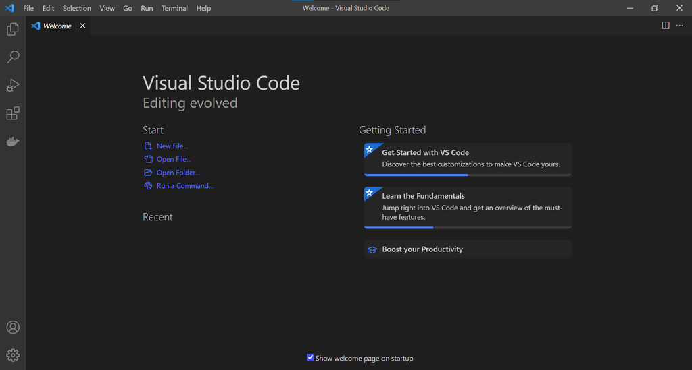

**Descrierea implementarii operatiilor de baza**

**1)Meniul**

**Meniul este folosit pentru a schimba intre Capitole.**

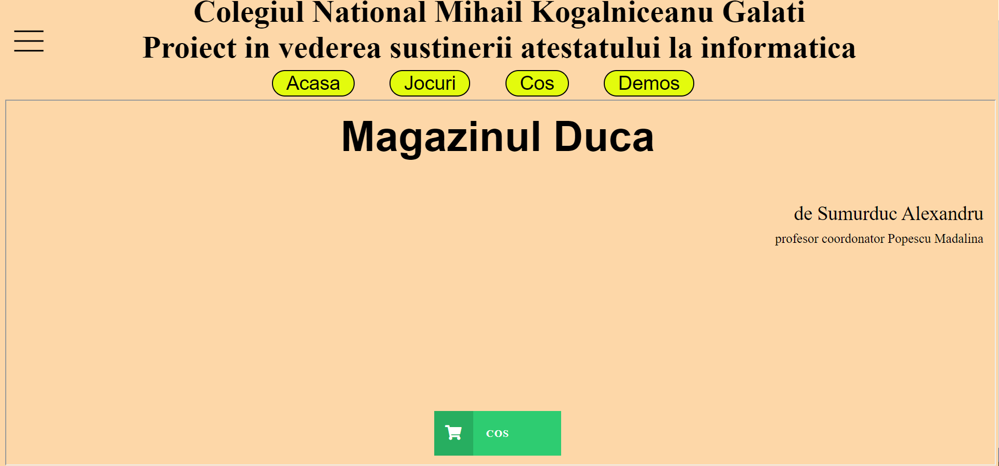

Acesta este compus din 7 butoane:

</p>

<br>

<button class="btn-menu" onclick="afisare()" >

<svg viewBox="0 0 24 24" preserveAspectRatio="xMidYMid meet" class="menu" focusable="false" class="" >

    <g><path d="M21,6H3V5h18V6z M21,11H3v1h18V11z M21,17H3v1h18V17z" ></path></g></svg>

</button>

<div class="meniu">

    <button onclick="mutare('acasa.html')" class="btn-meniu" > Acasa</button>

    <button onclick="mutare('Pagina1.html')" class="btn-meniu">Jocuri</button>

    <button onclick="mutare('cos.html')"class="btn-meniu">Cos</button>

    <button class="btn-meniu">Demos </button>

</div>

<iframe class="frame" src="acasa.html" id="frame"></iframe>

Functia mutare face schimbarea src-ului (sursei) al continutul ,aflat intr-un chenar.

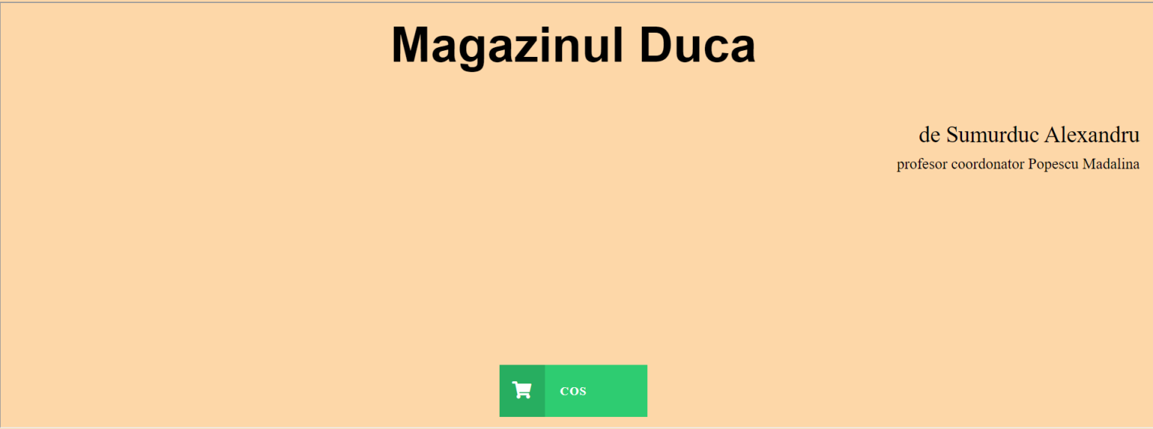

Functia este:

 function mutare(x){

    document.getElementById('frame').src=x

}

**2)Butoanele pentru vizualizarea capitelelor**

**Aceste butoane sunt create cu intr-un <div> pentru a fi puse in ordine si mutate cu usurinta.**

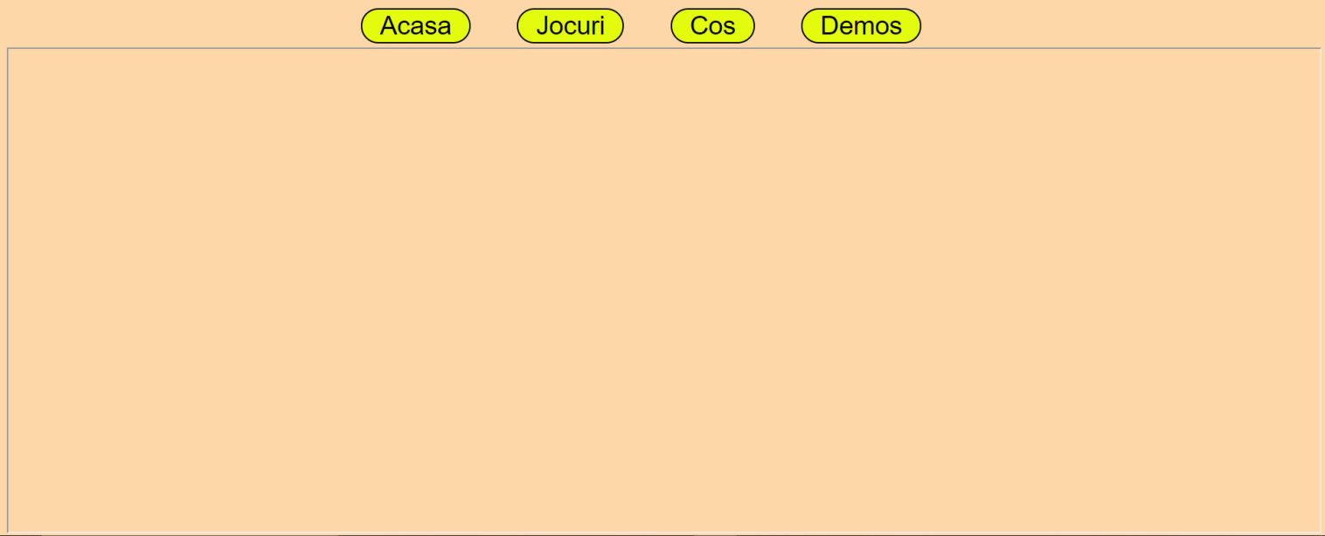

**La creerea lor sa folosit css astfel:**

.meniu{

  position: relative;

  top: -125px;

  text-align: center;

}

.btn-meniu{

  border-radius: 20px;

  margin-right: 50px;

  font-size: 30px;

  background-color: rgb(227, 251, 13);

  padding-left: 20px;padding-right: 20px;

  cursor: pointer;

}

.frame{

  height:560px;

  position: relative;

  top:-120px;

  width: 100%;

}

**3)Scibarea Culorii:**

**Daca vedem culorile rgb ca un triunghi format din rosu,verde si albastru atunci putem pune schimba culorile in functie de pe ce latura ne aflam;**

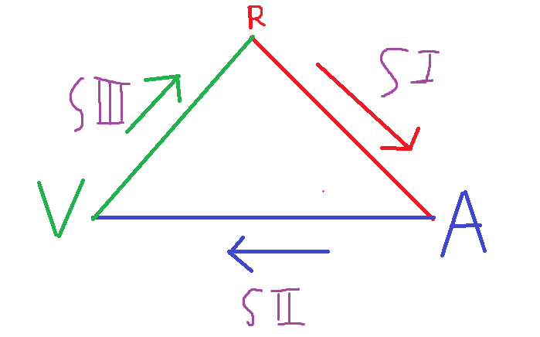

var x=1,r=255,v=0,b=0,stage=0,increment=1;

    setInterval(culoare,1)

 function  culoare() {

  if (stage == 0)

  {

    r -= increment;

    v += increment;

    if (v >= 255)

      stage = 1;

  } else if (stage == 1)

  {

    v -= increment;

    b += increment;

    if (b >= 255)

      stage = 2;

  } else if (stage == 2)

  {

    b -= increment;

    r += increment;

    if (r >= 255)

      stage = 0;

  }

  document.getElementById('color').style.color="rgb("+r+","+v+","+b+")"

}

</script>

**Sintaxa**

  document.getElementById('color').style.color="rgb("+r+","+v+","+b+")"

**Reprezinta schimbarea culori elementului cu id „color” in rgb(r,v,a)**

**4)Elemente magazin**

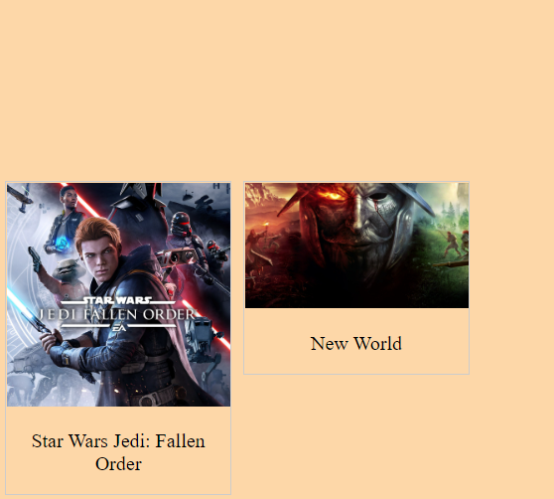

**5)Cos Magazin**

**Bibliografie**

http://www.w3bai.com/ro/js/js_datatypes.html

https://www.pbinfo.ro/articole/58/tipuri-de-date-c-cpp

https://web.ceiti.md/lesson.php?id=16

https://www.pbinfo.ro/articole/59/introducere-in-cpp

https://web.ceiti.md/lesson.php?id=1

https://it.webdesign-galaxy.ro/ce-este-css/

https://www.w3schools.com/html/default.asp

https://www.w3schools.com/css/default.asp

https://www.w3schools.com/js/default.asp

https://programareliceu.wordpress.com/materiale-informatica/lectii/recursivitate/

https://www.pbinfo.ro/articole/3873/recursivitate

https://upload.wikimedia.org/wikipedia/commons/thumb/b/bf/Droste_1260359-nevit.jpg/350px-Droste_1260359-nevit.jpg

https://en.wikipedia.org/wiki/Visual_Studio_Code

Materialele de pe Google Classroom

**Documentatie**:

1. **Cuprins** (capitole şi subcapitole numerotate);
2. **Introducere** (se descrie Tema proiectului, Mijloacele de realizare – limbajul de programare utilizat pentru rezolvarea cerinţei proiectului, o scurtă descriere a acestuia precum şi a programului în care este realizat proiectul)
3. **Structura proiectului**;
   1. **Datele utilizate** ( - definiții,

* descrierea acestora în funcţie de implementarea lor în codul sursă – date simple, compuse, structuri de date, clase de obiecte
* rolul acestora în rezolvarea cerinţei proiectului
* exemple prin secvenţe de program

);

* 1. **Descrierea implementării operaţiilor de baza**; Pentru fiecare operaţie:

Exemple de cod sursă însoţite de comentarii

Scheme grafice

Capturi de ecran

1. **Manual de utilizare** – Acest capitol va conţine o scurtă prezentare a modului de utilizare al aplicaţiei, modul în care utilizatorul poate să folosească soft-ul realizat şi deci atingerea obiectivelor propuse de către aplicaţie
2. **Bibliografie** (realizata conform *modelului*); - la includerea în Bibliografie a unor articole se precizează şi paginile;
   * + - indicarea unor resurse găsite pe Internet trebuie să conţină şi adresa WEB.
3. **Anexe**. – cod sursă + CD-ul ce conţine documentaţia proiectului în format word şi limbaj de programare

**Format de redactare documentație:**:

1. Marginile paginii vor fi: sus, jos: 2 cm; stânga 2,5 cm; dreapta; 1 cm
2. Dimensiunea paginii: A4
3. Titlul proiectului cu font Times New Roman de 18 pct., bold;
4. Titlurile de subcapitol cu font Times New Roman de 14 pct., bold;
5. Conținutul proiectului cu font Times New Roman de 12 pct. şi spațiere la 1,5rând;
6. Titlurile de subcapitol se găsesc la distanta de 2 rânduri fata de text;
7. Tabelele si figurile sunt numerotate in ordinea apariției;
8. Paginile vor fi numerotate, centru, sfârşitul paginii, numerotarea se va realiza fără prima pagină
9. Codul sursa cu font Times New Roman de 10 pct., italic.